新北市立溪崑國民中學109學年度第二學期第一次定期評量 自然科 試題卷
七年級 班 座號 姓名
1.( )關於細胞分裂與減數分裂的敘述，下列何者錯誤？ (A)有性生殖只進行減數分裂，不進行細胞分裂 (B)無性生殖
只進行細胞分裂，不進行減數分裂 (C)一般的體細胞只進行細胞分裂，不進行減數分裂 (D)人體的表皮細胞與腦細
胞都是經由細胞分裂而來，所以兩者所含的染色體會一模一樣。
2.( )黑猩猩的腦細胞中有24對染色體，則有關黑猩猩細胞內染色體的敘述，下列何者正確？ (A)黑猩猩的表皮細胞
中具有24條且兩兩成對的染色體 (B)黑猩猩的卵細胞中有12對染色體 (C)黑猩猩的受精卵中有24對同源染色體 (D)黑猩猩的精子中具有12條不成對的染色體。
3.( )下圖為女性的生殖系統及發育中的胎兒，請問胎兒是藉著哪兩個構造由母體獲得養分？ (A)甲丙 (B)甲己
(C)丙己 (D)己丁。
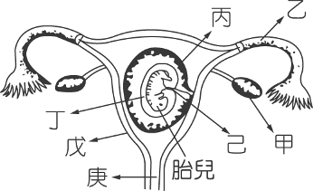
4.( )承上題，能產生卵的構造及受精的地點分別在何處？ (A)甲、乙 (B)甲、丙 (C)丙、丁 (D)戊、庚。
5.( )下圖是人類有性生殖的簡圖，關於圖上所標示的代號（甲、乙、丙），下列何者正確？
(A)甲是減數分裂，乙是細胞分裂 (B)甲是細胞分裂，乙是減數分裂
(C)甲是細胞分裂，丙是減數分裂 (D)乙是受精作用，丙是細胞分裂。
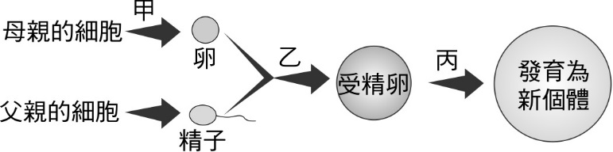
6.( )承上題，人類的染色體數目之所以可以代代相同不倍增，是由於哪兩個過程造成的結果？ (A)甲乙 (B)甲丙
(C)乙丙 (D)以上皆非。
7.( )承上題，上圖中甲、乙、丙所代表的過程，何者會在無性生殖時發生？ (A)甲乙 (B)甲丙 (C)只有甲 (D)只有丙。
8.( )已知雙眼皮為顯性性狀，用 D 代表其顯性等位基因，若小雲的爸爸和媽媽皆是雙眼皮，但小雲卻是單眼皮，則小雲
父母的基因組合應為 (A)DD×Dd (B)Dd×Dd (C)Dd×dd (D)DD×dd 。
9.( )承上題，如果小雲的弟弟是雙眼皮，則小雲弟弟的基因型應為 (A)DD (B)Dd (C)DD或Dd (D)dd。
10.( )承上題，如果小雲的媽媽計畫再生一胎，則她生下單眼皮女生的機率有多少？ (A)1/4 (B)1/2 (C)1/8 (D)3/8。
11.( )(甲)同源染色體分離 (乙)染色體複製 (丙)複製染色體分離 (丁)產生兩個子細胞 (戊)產生四個子細胞。上列
為細胞在進行分裂中可能發生的過程，請問下列何者是減數分裂的正確順序？ (Ａ)乙丙甲丁 (Ｂ)乙甲丙戊
(Ｃ)乙丙甲戊 (Ｄ)乙甲丙丁。
12.( )承上題，何者是細胞分裂的過程？ (A)甲乙戊 (B)乙丙丁 (C)乙甲丁 (D)丙甲戊。
13.( )下圖為已受精之雞蛋的內部構造，則下列敘述何者正確？ (A)B越大代表蛋越新鮮 (B)可發育成小雞的構造是F
(C)E可固定卵白的位置 (D)由雞的卵巢產生的構造是F和G。
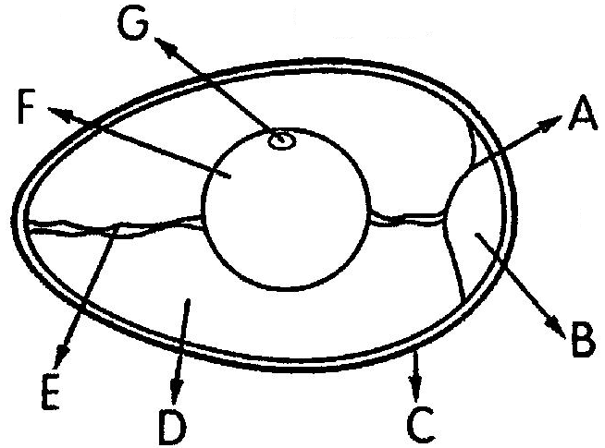

14.( )承上題，若G處含有N條染色體，則雞的表皮細胞含有多少染色體？ (A)2N條 (B) N對 (C)N/2對 (D)N/2條。
15.( )承上題，可提供胚胎發育所需養分的構造為 (A)FD (B)FG (C)DG (D)DE。
16.( )關於開花植物的有性生殖，下列敘述何者錯誤？ (A)萼片可保護花瓣及花蕊 (B)雄蕊包含花藥及花絲 (C)受精的地
點在雌蕊的柱頭 (D)美麗的玫瑰花應屬於蟲媒花。
17.( )下列關於有性生殖與無性生殖的特色，何者錯誤？(A)有性生殖適應環境的能力較強 (B)想要開發新品種的水果，最
好採用無性生殖 (C)有性生殖的子代變異性較大 (D)營養器官繁殖是農業上常使用的方法，用以確保品質的穩定。

18.( )落地生根 、番薯 、空心菜 、馬鈴薯 、草莓，上述植物在進行營養器官繁殖時，可用「莖」來繁殖的有幾種？
(A)2種 (B)3種 (C)4種 (D)5種 。
19.( )下列關於生物的無性生殖，何者配對錯誤？ (A)酵母菌─分裂生殖 (B)水綿─斷裂生殖 (C)黑黴菌─孢子繁殖
(D)水螅─出芽生殖 。
20.( )關於動物的生殖方式，下列敘述何者錯誤？ (A)海龜是體外受精、卵生的動物 (B)小丑魚是體外受精、卵生的動物
(C)蟑螂是體內受精、卵生的動物 (D)蟾蜍是體外受精、卵生的動物 。
21.( )如果爸爸為 A 型，媽媽為 B 型，則關於其子女血型的敘述，下列何者正確？ (A)一定會生出 O型的小孩
(B)不會生出 AB型的小孩 (C)有可能生出 A型或 B型的小孩 (D)若小孩是 B型，則其基因組合可能是I^{B}I^{B}或 I^{B}i 。
22.( )下圖為豌豆莢的示意圖，則根據此豌豆莢，下列敘述何者正確？(A)乙為胚珠 (B)整個豌豆莢是子房發育而來
(C)其子房內的胚珠數只有九個 (D)種子的數目必定等於胚珠的數目。
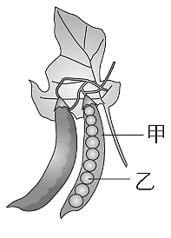
23.( )下圖為小君細胞內的性染色體，則下列敘述何者錯誤？（A）a為X染色體，b為Y染色體（B）小君是男生
（C）a一定來自母親，b一定來自父親（D）小君的生殖細胞內同時具有此對染色體。
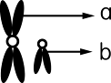
24.( )若以T代表豌豆的高莖遺傳因子，t代表豌豆的矮莖遺傳因子。將一株不知基因型的高莖豌豆與一株矮莖豌
豆人工授粉，若產生400株子代，則子代高莖最多可能有x株，最少可能有y株，試問x和y分別為多少？
(A)x＝400，y＝200 (B)x＝200，y＝200 (C)x＝300，y＝100 (D)x＝400，y＝0。
25.( )下列何種生物的生殖方式與其他三種不同？ (A)水綿 (B)草履蟲 (C)海星 (D)渦蟲。
26.( )下列有關動物受精及胚胎發育方式的敘述，何者正確？(A)體外受精的動物一定是卵生 (B)體內受精的動物一定是胎生
(C)卵生的動物一定是體外受精 (D)胎生的動物不一定是體內受精。
27.( )小明的血型為 AB 型，則他的小孩絕對不可能是下列哪一種血型？(A) O 型 (B) AB 型 (C) A 型 (D) B 型 。
28.( )承上題，若小明的配偶小英也是AB型，則根據小明血型的遺傳，下列何者正確？ (A)小明的配子有兩種
(B)小明的子代一定是AB型 (C)小英生下AB型男孩的機率有1/8 (D)小英生下O型小孩的機率有1/4。
29.( )下列哪一種生物的受精作用不需要以水做為媒介? (A)人類 (B)杜鵑花 (C)螞蟻 (D)青蛙。
30.( )下列關於動物生殖行為的敘述，何者錯誤? (A)雄蛙會鼓起鳴囊發出聲音，吸引雌蛙前來交配 (Ｂ)雌性蟹會將受精
卵抱在腹部以護卵 (Ｃ)雄池鷺在繁殖期羽毛會變得鮮豔 (Ｄ)雄性樺斑蝶會散發氣味來吸引異性。
31.( )下列關於人類染色體的敘述，何者正確？ (A)女性的卵中含有兩條性染色體 (B)男性的口腔皮膜細胞中含有22條體染色
體和2條性染色體 (C)男性的精子中只含一條性染色體，有可能是X，也有可能是Y (D)女性的表皮細胞中含有46條單套
染色體。
32.( )下列關於植物營養器官繁殖的敘述，何者錯誤？ (A)落地生根的芽會由葉緣缺刻處長出，一片葉可長出許多株小植
物 (B)石蓮的芽會由葉片的基部長出，一片葉只能長出一株小植物 (C)甘藷的芽會由芽眼長出 (D)空心菜會由植株
的側邊長出新根。
33.( )下圖是祥鴻腦細胞內某兩對遺傳因子的示意圖。請問在祥鴻兒子的表皮細胞內，此兩對遺傳因子的示意圖
可能為何？
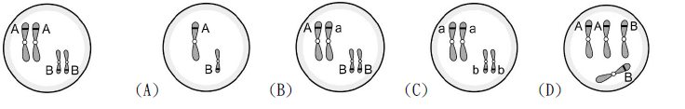
34.( )某生物的體細胞具有10對染色體，若此生物的一個生殖母細胞經減數分裂後產生雄配子，其中染色體複製 W 次，
分裂X 次，最後產生Y 個子細胞，其雄配子內有 Z對同源染色體。請問 Ｗ+Ｘ+Ｙ+Ｚ等於？(A)4 (B)7 (C)14 (D)17。

35.( )有「遺傳學之父」之稱的是 (A)達爾文 (B)孟德爾 (C)虎克 (D)拉馬克。
36.( )關於染色體的敘述，下列何者錯誤？(A)由DNA和蛋白質組成 (B)平時呈細絲狀，在顯微鏡下不易被看到 (C)成對的
染色體又稱同源染色體 (D)洋蔥根尖細胞進行減數分裂時，染色體會變成短棒狀。
37.( )下圖為某開花植物花朵的構造，請問會發育為果實的構造為 (A)甲 (B)乙 (C)丙 (D)戊。
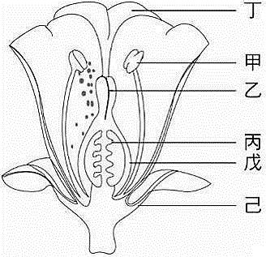
38.( )承上題，受精的地點在哪裡？(A)甲 (B)乙 (C)丙 (D)戊。
39.( )承上題，此植物不可能為 (A)西瓜 (B)芭樂 (C)龍眼 (D)百香果。
40.( )若用 A 代表耳垂分離的等位基因，則在人的表皮細胞及精子中，各含有幾個控制耳垂位置的等位基因？
(A)1個，2個 (B)2個，1個 (C)2個，2個 (D)46個，23個。
41.( )荷蘭是鬱金香的王國，鬱金香的顏色眾多，其中培養出的新品種「黑色鬱金香」名噪一時，請問「黑色鬱金香」最
有可能是以下列何種方式繁殖所產生的新品種？(A)營養器官繁殖(B)組織培養(C)種子繁殖(D)孢子繁殖。
42.( )甲.開花 乙.授粉 丙.結果 丁.萌芽 戊.受精 ，上列是開花植物有性生殖的過程，請問其發生的先後順序何者正確？
(A)甲→乙→戊→丙→丁 (B)戊→丁→甲→丙→乙 (C)甲→戊→乙→丙→丁 (D)甲→乙→丙→戊→丁。
43.( )若用R與r分別代表豌豆種子黃色與綠色之等位基因。小哲將家中豌豆園的兩親代植株人工授粉，長出之子代豌豆，
黃色種子有697顆，綠色種子有705顆。則原親代植株之基因組合最有可能為何？ (A)RR×Rr (B)RR×rr (C)Rr×Rr
(D)Rr×rr 。
44.( )承上題，黃色種子的子代豌豆，其基因型為 (A)RR (B)Rr (C)RR或Rr (D)rr。
45.( )承上題，綠色種子的子代豌豆，其基因型為 (A)RR (B)Rr (C)RR或Rr (D)rr。 46.( )泰榮夫婦均有美人尖，其基因型分別為AA及Aa，若其子代有無美人尖的表現型最多有 X 種，基因型最多有 Y 種，
則X＋Y＝ (A) 2 (B) 3 (C)4 (D) 5。
47.( )校園裡來了幾隻貓頭鷹，請問關於貓頭鷹的敘述，下列何者錯誤？ (A)為體內受精卵生的動物 (B)有孵卵和育幼的
行為 (C)因為對幼兒的保護較周全，所以產卵數較少 (D)有交配行為，因此受精作用不需要以水做為媒介。
48.( )下圖為果蠅的表皮細胞之染色體示意圖，則下列何者是果蠅的卵細胞染色體示意圖？
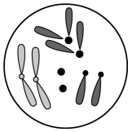 (A) 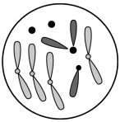 (B) 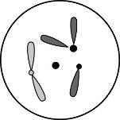 (C) 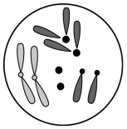 (D) 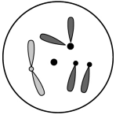 。
49.( )下列為豌豆適合作為遺傳實驗材料的理由，請問何者錯誤？ (A)生長期短 (B)特徵明顯，容易觀察
(C)方便大量繁殖 (D)屬於異花授粉的植物，所以方便人工授粉。
50.( )下列關於基因的敘述，何者錯誤？ (A)基因是控制性狀的基本單位 (B)控制某一性狀表現的基因通常包含兩個遺傳
因子 (C)控制一種性狀的兩個等位基因會位於同源染色體的相對位置上 (D)一條染色體上具有一個等位基因。

109-2-1 七年級 自然科(生物)－解答
01-05 ACCAD 06-10 ADBCC
11-15 BBDCA 16-20 CBDAA
21-25 CBDAB 26-30 AAABA
31-35 CCBBB 36-40 DDCCB
41-45 CADBD 46-50 BDBDD

